Sklep Budowalny Projekt Bazodanowy

Kurs: **Bazy Danych (2021/2022)**

Kierunek studiów: **Informatyka Stosowana (stopień pierwszy)**

Uczelnia: **Akademia Górniczo-Hutnicza im. Stanisława Staszica**

**w Krakowie**

|  |  |
| --- | --- |
| Temat projektu:  **Sklep Budowalny** | |
| Autor:  **Leśnicki Bartłomiej** | Data oddania: **22/01/2022** |
| Nadzorowany przez:  **mgr inż. Andrzej Lemański** |

# Projekt koncepcji, założenia

Projekt ma na celu zasymulowanie działalności sklepu budowalnego. Baza danych ma przechowywać wszystkie najważniejsze elementy potrzebne do funkcjonowania sklepu takie jak: klienci, dostawcy, produkty czy magazyny. Program ma możliwości dodawania klientów, dostawców, odpowiednich produktów, za pomocą programu można sprzedawać produkty klientom, czy zarządzać dostawami.

# Projekt diagramów

Diagram DFD. Diagram przepływu danych – prezentacja przepływu danych w procesie. DFD obrazuje za pomocą przepływów kierunek przepływu danych pomiędzy funkcjami, magazynami i obiektami zewnętrznymi. Diagram DFD przedstawiony jest na rysunku 1.

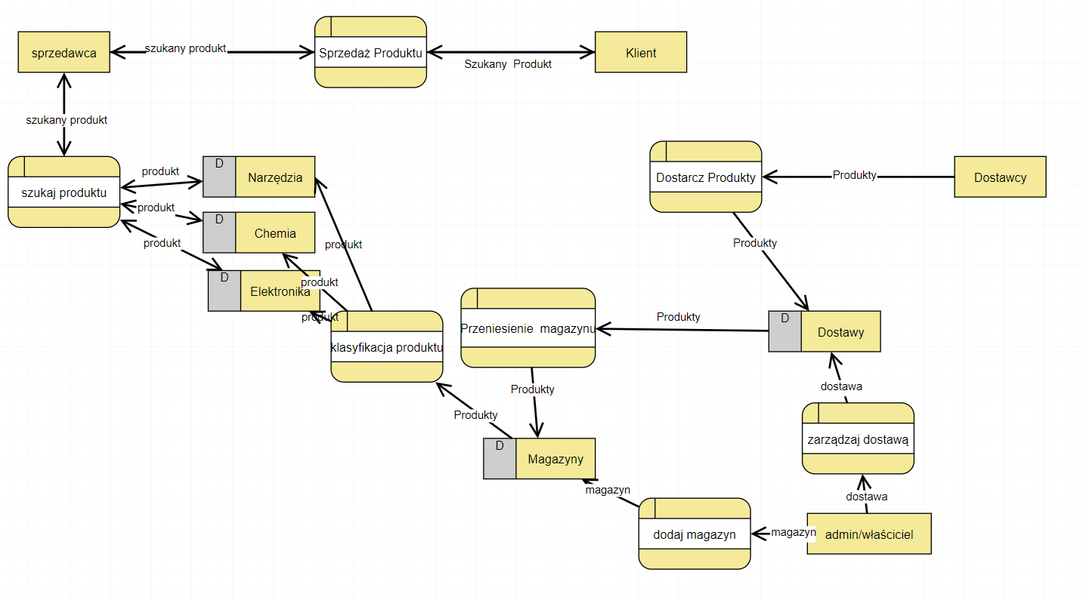

Rysunek 1: Diagram DFD

# III. Projekt logiczny

Diagram ERD. Diagram związków encji - przedstawienie związków pomiędzy encjami. Diagram ERD przedstawiony jest na rysunku 2.

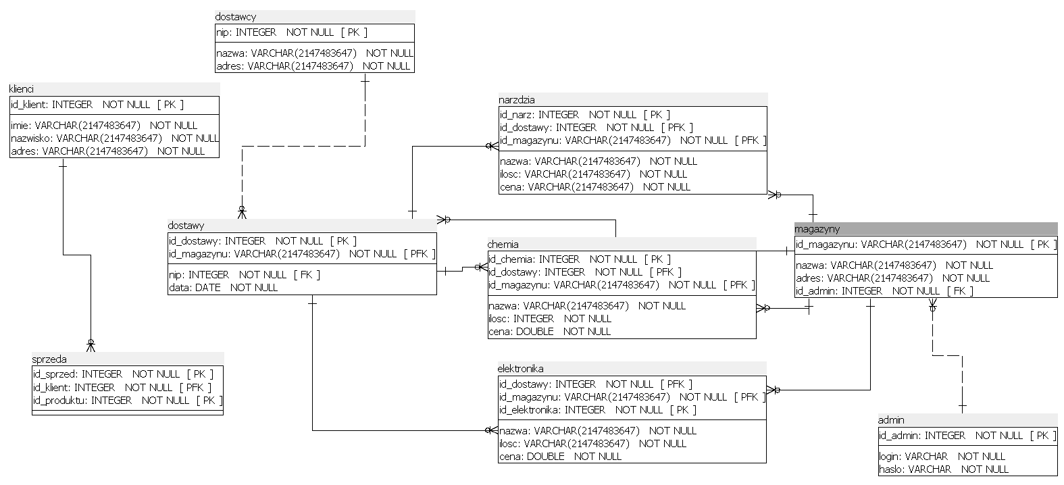

Rysunek 2: Diagram ERD

# Projekt funkcjonalny

Program zrealizowany jest w postaci aplikacji okienkowej napisanej w języku Java przy użyciu biblioteki java.swing. Wygląd aplikacji przedstawiony jest na rysunku 3.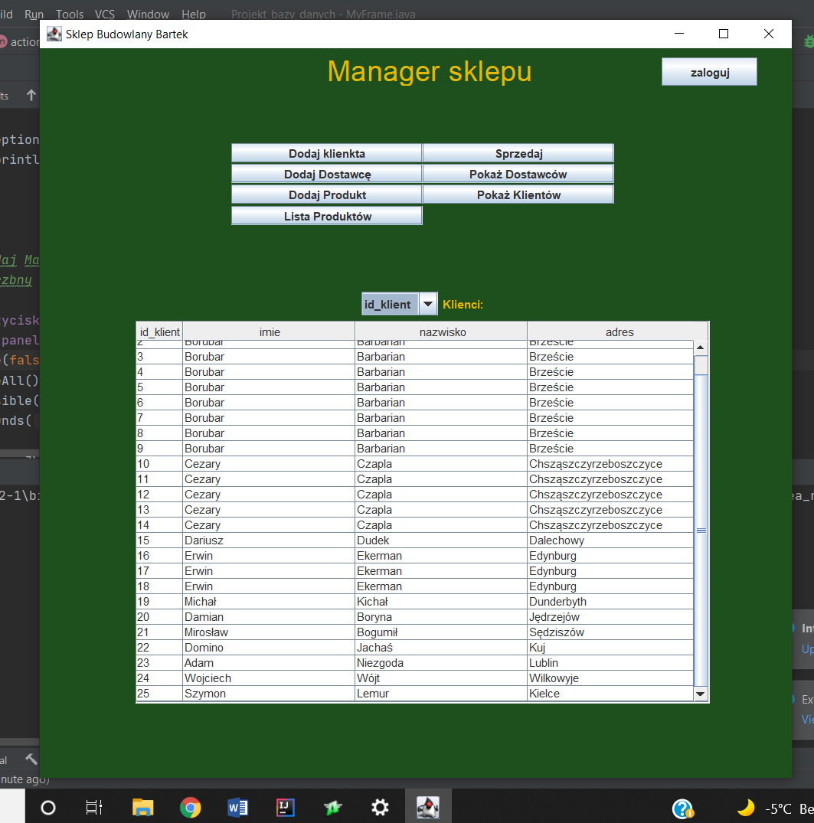

Rysunek 3: Wygląd aplikacji. Tryb niezalogowanego użytkownika.

Aplikacja działa w dwóch trybach:

1. Dla standardowego użytkownika

W standardowym trybie użytkownik ma 8 możliwości:

Dodanie klienta (przycisk 1): po naciśnięciu przycisku pojawia się formularz w którym użytkownik wpisuje dane klienta i wysyła do bazy danych.

Dodanie dostawcy (przycisk 2): po naciśnięciu przycisku pojawia się formularz w którym użytkownik wpisuje dane dostawcy i wysyła do bazy danych.

Dodanie produktu (przycisk 3): po naciśnięciu przycisku pojawia się formularz w którym użytkownik wpisuje dane produktu i wysyła do bazy danych.

Sprzedanie produktu (przycisk 6): po naciśnięciu przycisku pojawia się formularz do szukania produktu po nazwie w bazie danych jeśli produkty znajdują się w bazie danych zostają wypisane a formularz zostaje rozszerzony o dodatkowe możliwości i pozwala sprzedać produkt (usunąć z tabeli danego rodzaju produktów i dodanie do tabeli sprzedaży).

Pokazanie Dostawców (przycisk 7): po naciśnięciu przycisku wyświetlana zostaje tabela z Dostawcami oraz ComboBox za pomocą którego można sortować wyświetlane wyniki.

Pokazanie Klientów (przycisk 8): po naciśnięciu przycisku wyświetlana zostaje tabela z Klientami oraz ComboBox za pomocą którego można sortować wyświetlane wyniki.

Zalogowanie się (przycisk 11): po naciśnięciu przycisku pojawia się formularz logowania. Po poprawnym zalogowaniu użytkownik otrzymuje dodatkowe możliwości.

Wszystkie Funkcjonalności zarówno dla zalogowanego i standardowego użytkownika posiadają obsługę błędów, w formularzach walidowane są wpisywane dane.

2. Dla użytkownika zalogowanego

W trybie dla zalogowanego użytkownika dodawane są dodatkowe funkcjonalności

Zalogowany użytkownik, może dodatkowo:

dodać nową dostawę (przycisk 5): po naciśnięciu przycisku pojawia się formularz w którym użytkownik zalogowany wpisuje dane o nowej dostawie i wysyła do bazy danych,

dodać nowy magazyn (przycisk 9): po naciśnięciu przycisku pojawia się formularz w którym użytkownik zalogowany wpisuje dane o nowym magazynie i wysyła go do bazy danych.

wywołać dowolne zapytanie SQL (przycisk 10) po naciśnięciu przycisku pojawia się formularz w którym użytkownik wpisuje dowolne zapytanie SQL. W przypadku gdy zapytania SELECT wyniki prezentowane są w postaci tabeli.

Wylogować się (przycisk 12) : po wylogowaniu się użytkownik traci dodatkowe możliwości (przyciski 5,9,10 12 znikają ).

Wygląd aplikacji w trybie dla zalogowanego użytkownika przedstawiony jest na rysunku 4.

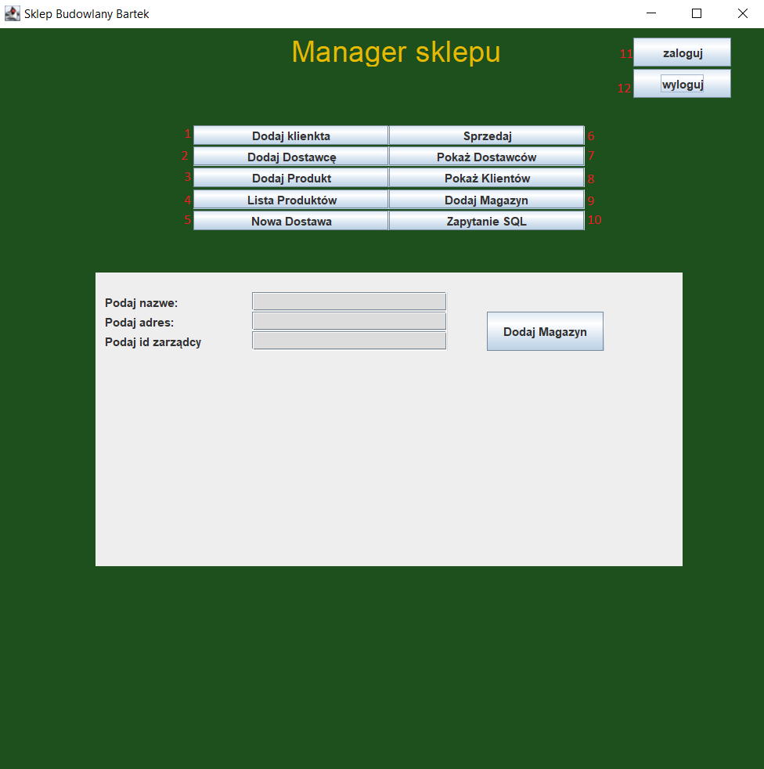

Rysunek 4: Wygląd aplikacji. Tryb dla zalogowanego użytkownika.

# Dokumentacja

Dokumentacja programu została automatycznie wygenerowana przez Javadoc. Zawarta jest w plikach programu (javadoc/index.html).

Kod służący do wygenerowania bazy danych projektBD_KOD.sql

Bartłomiej Leśnicki